XXXXXX

XXXXXX

团体标准

T/CGS xxxx-2024

**孔隙型海洋天然气水合物**

**预测地质储量估算与评价技术规范**

**Technical specification for estimation and evaluation of pore-type marine gas hydrate predicted geological reserves**

**(征求意见稿)**

XXX-XX-XX发布 XXX-XX-XX实施

中国地球物理学会 发 布

**目录**

前 言 IV

1 范围 1

2 规范性引用文件 1

3 术语和定义 1

3.1 基本术语 1

3.2 测井、地震术语 4

3.3 反演方法术语 5

3.4 地球化学术语 6

4 预测地质储量估算 6

5 通则 7

5.1 数据要求 7

5.2 天然气水合物饱和度估算电阻率模型参数选取 8

5.3 天然气水合物饱和度估算声速模型选取 8

6 天然气水合物预测地质储量估算参数 8

6.1天然气水合物储层面积估算参数 8

6.2天然气水合物储层厚度估算参数 8

6.3天然气水合物储层孔隙度估算参数 9

6.4天然气水合物饱和度估算参数 9

6.5天然气水合物产气因子 10

7 伴生气预测地质储量估算参数 10

7.1 伴生气储层面积、厚度和孔隙度估算参数 10

7.2 伴生气饱和度 10

7.3 伴生气产气因子 11

8 游离气预测地质储量估算参数 11

8.1 游离气储层面积、厚度和孔隙度估算参数 11

8.2 游离气饱和度 11

8.3 游离气产气因子 11

参考文献 12

# 前 言

本文件按照GB/T 1.1-2020 《标准化工作导则 第1部分：标准化文件的结构和起草规则》的规定起草。

请注意本文件不涉及专利。本文件的发布机构不承担识别专利的责任。

本文件起草单位：同济大学、中海油研究总院有限责任公司、中国地质调查局青岛海洋地质研究所、中国地质调查局广州海洋地质调查局、自然资源部油气资源战略研究中心、怀柔国家实验室、崂山国家实验室。

本文件起草人：耿建华 朱伟林 李清平 吴能友 周立明 苏丕波 朱振宇 任继红

胡高伟 龚跃华 李彦龙 李丽霞 黄丽 赵峦啸 郭敏。

本文件由中国地球物理学会提出并归口。

本文件为首次发布。

# 1 范围

本文件描述了孔隙型海洋天然气水合物预测地质储量估算的术语和定义、天然气水合物预测地质储量分类方法、天然气水合物预测地质储量估算参数确定方法以及天然气水合物预测地质储量估算方法。

本文件适用于赋存于海底沉积物孔隙中的天然气水合物、伴生气和游离气预测地质储量估算。裂隙型天然气水合物作为一种特殊的天然气水合物矿藏与孔隙型天然气水合物存在很大差异，不在本文件适用范围。

本文件定义的“天然气水合物”中的“天然气”特指“天然烃类气体”，绝大部分情况下是甲烷气体，也包括其他少量的烃类气体。

# 2 规范性引用文件

下列文件中的内容通过文中的规范性引用而构成本文件必不可少的内容。其中，注日期的引用文件，仅该日期的版本适用于本文件；不注日期的引用文件，其最新版本(包括所有的修改版)适用于本文件。

GB/T 19492-2020 油气矿产资源储量分类

DZ/T 0217-2020 石油天然气储量估算规范

DZ/T 0445-2023天然气水合物术语

DD 2023-08 海域天然气水合物矿产调查规范

# 3 术语和定义

DZ/T 0445-2023、DD 2023-08界定的以及下列术语和定义适用于本文件。

## 3.1 基本术语

**孔隙型海洋天然气水合物(Pore-type gas hydrate)**

赋存于海底沉积物孔隙中的天然气水合物，分为孔隙填充型天然气水合物、承载型天然气水合物和胶结型天然气水合物，如图1所示。

a)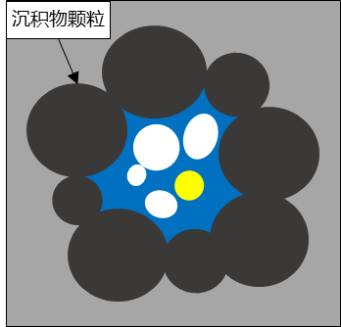 b)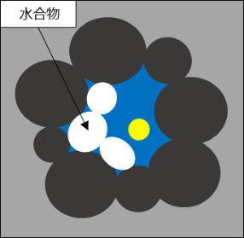 c)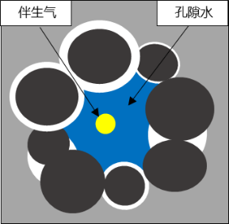

图1 (a) 孔隙填充型天然气水合物，(b) 承载型天然气水合物，(c) 胶结型天然气水合物

**孔隙填充型天然气水合物(Pore-filling gas hydrate)**

天然气水合物分散分布在沉积物孔隙中，与组成沉积物矿物颗粒之间不接触或者点状接触(图1a)。

**承载型天然气水合物(Load-bearing gas hydrate)**

天然气水合物一般连续分布在沉积物孔隙中，并作为沉积物固体矿物颗粒的一部分与沉积物矿物颗粒之间相互接触(图1b)。

**胶结型天然气水合物(Cemented gas hydrate)**

天然气水合物一般连续分布在沉积物孔隙中，在沉积物矿物颗粒接触处或包裹沉积物矿物颗粒分布(图1c)。

**稳定带**(**Stability zone**)

由温度与压力共同控制的天然气水合物稳定区域。

**伴生气(Associated gas)**

天然气水合物稳定带内、没有转化为天然气水合物赋存于沉积物孔隙中的天然气(图2)。

**游离气(Free gas)**

与天然气水合物稳定带底界面直接接触地层中的天然气，其典型特征是垂向低渗透性天然气水合物储层是该游离气层的直接封盖层。

**天然气水合物储层(Gas hydrate reservoir)**

含有天然气水合物、伴生气和游离气的地层。

**孔隙型海洋天然气水合物预测地质储量（Pore-type marine gas hydrate predicted geological reserves）**

在钻井证实存在天然气水合物或通过地质、地球物理和地球化学综合解释认为存在天然气水合物的前提条件下，对有进一步勘探价值的天然气水合物矿藏所估算的天然气水合物储量，其确定性低。孔隙型海洋天然气水合物预测地质储量包括孔隙填充型天然气水合物、承载型天然气水合物、胶结型天然气水合物、伴生气和游离气的预测地质储量。

**天然气水合物储层面积(Area** **of** **gas hydrate-bearing layer)**

天然气水合物赋存区中具有资源前景的面积，表征天然气水合物储层平面分布范围。

**游离气储层面积(Area of free gas-bearing layer)**

游离气赋存区中具有资源前景的面积，表征游离气储层平面分布范围。

**天然气水合物储层厚度(Thickness** **gas hydrate-bearing layer )**

天然气水合物储层有效面积内含天然气水合物沉积地层的厚度，表征天然气水合物储层垂向分布范围。

**游离气储层厚度(Thickness** **free** **gas-bearing layer )**

游离气储层有效面积内含游离气沉积地层的厚度，表征游离气储层垂向分布范围。

**天然气水合物饱和度(Gas hydrate saturation)**

天然气水合物储层中天然气水合物的体积与孔隙体积的比值，指示天然气水合物的富集程度。

**伴生气饱和度(Associated gas saturation)**

天然气水合物储层中伴生气的体积与孔隙体积的比值，指示伴生气的富集程度。

**游离气饱和度(Free gas saturation)**

游离气储层中游离气的体积与孔隙体积的比值，指示游离气的富集程度。

**产气因子(Gas Expansion Factor)**

原位地层条件下1立方米天然气水合物/伴生气/游离气折算到标准状态下（温度为20 ℃、压强为0.101 MPa）产生的天然气体积数。

## 3.2 测井、地震术语

**声波测井(Sonic logging)**

沿井壁测量声波在原位地层中传播性质的一种地球物理测井方法，包括声波速度测井、声波幅度测井、声波全波列测井、偶极子声波测井、声波成像测井等。根据声波传播纵横速度、振幅、频率和相位等参数变化，可以估算地层孔隙度、地层固体骨架弹性模量、孔隙流体弹性模量和孔隙度、流体饱和度等。

**地震弹性参数(Seismic elastic parameter)**

包括纵波速度、横波速度、纵波阻抗、横波阻抗、密度、体积模量、剪切模量、杨氏模量、拉梅系数、泊松比、纵横波速度比等。

**衰减(Attenuation)**

波在介质中传播时其能量随传播距离增大而逐渐减小的现象，一般用Q值表示。Q值定义为品质因子，是一个周期内波动总能量与损耗能量的比值，无量纲。

**似海底反射(Bottom Simulating Reflector，BSR)**

与海底平行或近似平行的地震反射，其相位与海底反射相反。

**振幅随炮检距变化(Amplitude Variation with Offset，AVO)**

地震反射振幅随炮点与接收点之间的距离变化而变化的特性。根据此变化特性，一般是基于Zoeppritz方程或其线性近似式，利用叠前地震入射角道集反演地层弹性参数，然后结合岩石物理分析，可以定性或定量开展地层的岩性、储层发育、流体分布以及孔隙压力等预测。

**叠后声阻抗反演(Post-stack acoustic impedance inversion)**

将偏移叠加波形数据转换为声阻抗称为叠后声阻抗反演。

**叠前弹性参数反演(Pre-stack elastic parameter inversion)**

基于叠前地震入射角道集求取地震弹性参数称为叠前弹性参数反演

**天然气水合物储层岩石物理模型(Gas hydrate reservoir rock-physics model)**

天然气水合物储层电阻率、弹性模量与天然气水合物储层孔隙度、天然气水合物饱和度、储层孔隙结构、储层矿物组成、天然气水合物在储层中分布形式等参数之间的理论或经验关系模型。

## 3.3 反演方法术语

**协克里金反演方法(Co-kriging-based inversion method)**

一种将测井（散射伽马能谱测井、中子孔隙度测井和密度测井等）解释孔隙度作为约束，结合沿层三维地震属性估算孔隙度空间分布的线性统计方法。

**相关滤波反演方法(Correlation-filtering-based inversion method)**

一种将测井（散射伽马能谱测井、中子孔隙度测井和密度测井等）解释孔隙度作为约束，利用三维地震属性时间序列估算孔隙度空间分布的线性统计方法 。

**机器学习反演方法(Machine-learning-based inversion method)**

一种将测井（散射伽马能谱测井、中子孔隙度测井和密度测井等）解释孔隙度作为标签数据，利用机器学习算法实现天然气水合物饱和度、孔隙度、储层泥质含量估算的非线性统计方法。

**数据与模型联合驱动的反演方法(Joint data- and model-driven inversion method)**

在机器学习反演框架中加入物理模型约束的一种反演方法，可用于叠前弹性参数、天然气水合物饱和度、游离气饱和度、孔隙度、储层泥质含量估算。

## 3.4 地球化学术语

**孔隙水氯离子浓度(Chloride ion concentration in pore water)**

含天然气水合物地层中孔隙水氯离子浓度的变化可以反映天然气水合物的形成和分解，以此可以估算天然气水合物饱和度。

# 4 预测地质储量估算

孔隙型海洋天然气水合物预测总地质储量*Q*T由*Q*1 、*Q*2 、*Q*3三类储量构成：

*Q*T= *Q*1+ *Q*2+ *Q*3

*Q*1：天然气水合物预测地质储量，包括孔隙填充型、承载型和胶结型三种天然气水合物(图1、图2) 预测地质储量；

*Q*2：伴生气(图1、图2) 预测地质储量；

*Q*3：游离气(图2) 预测地质储量。

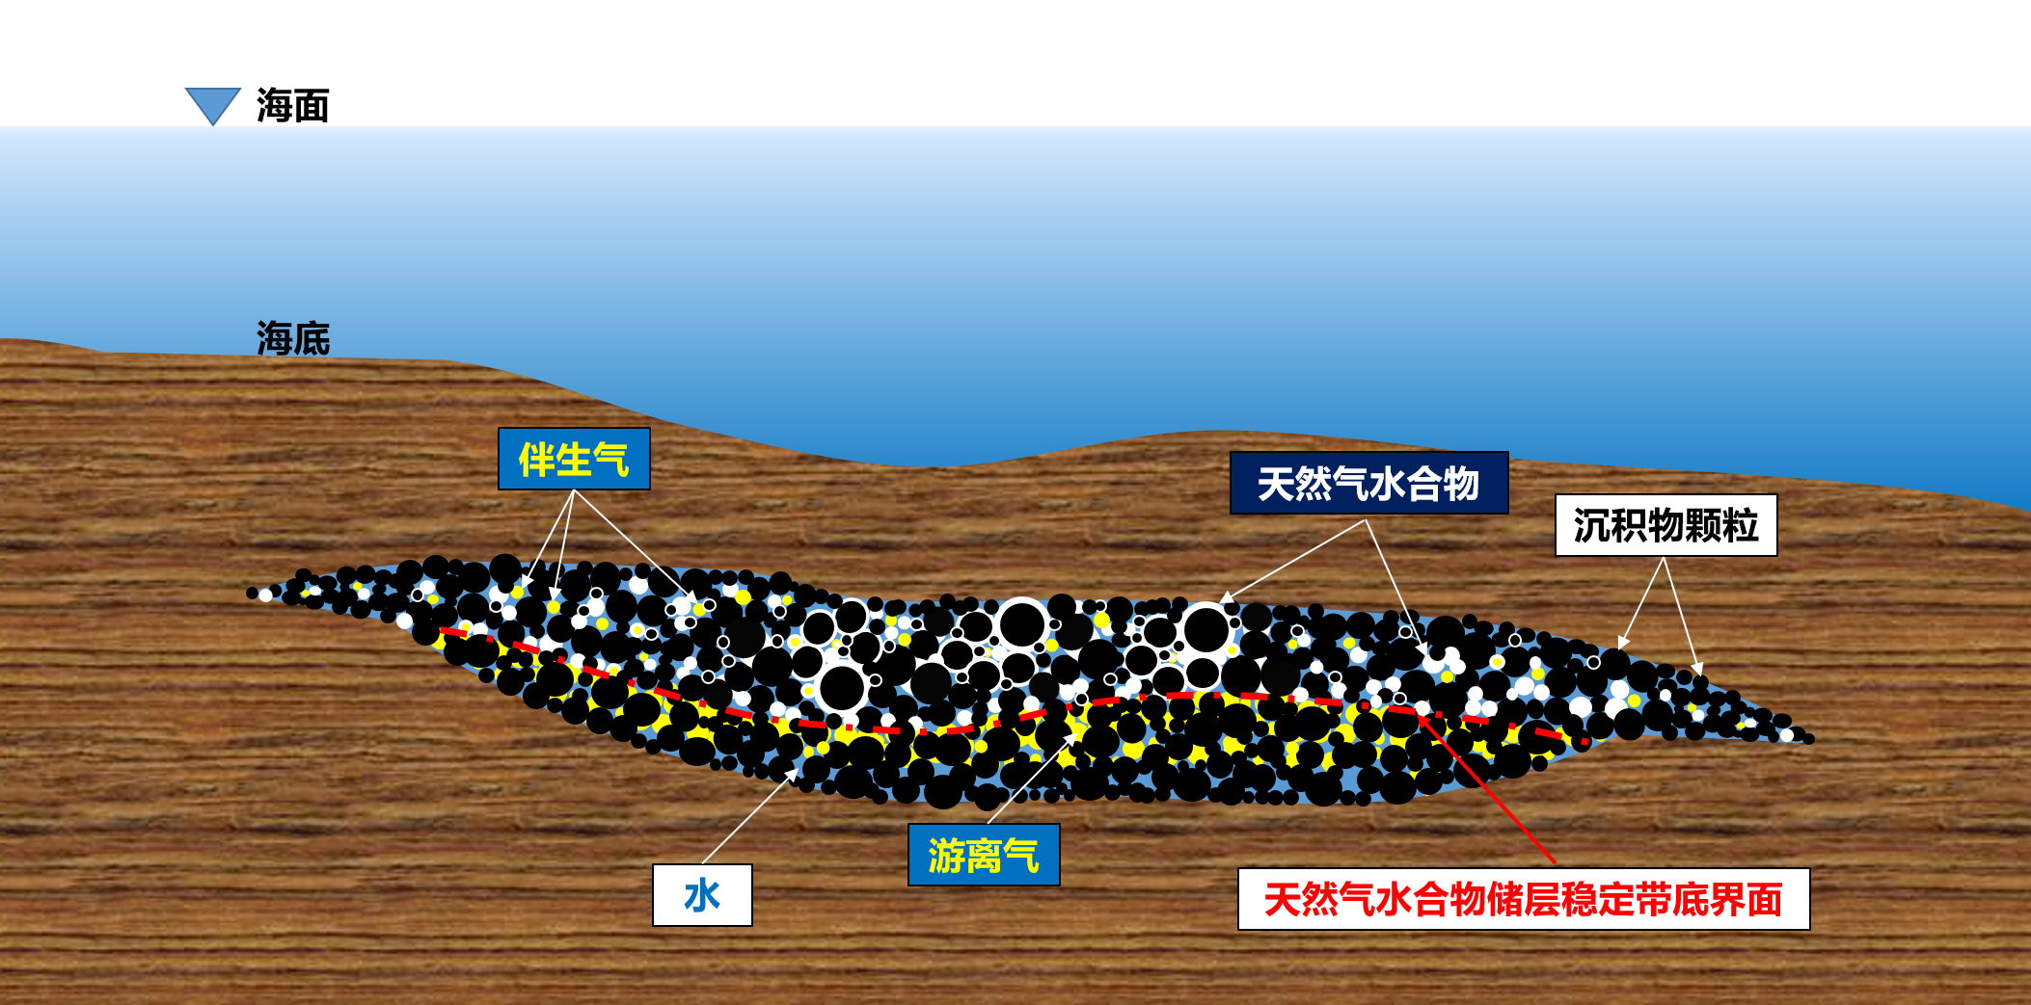

图2 孔隙型海洋天然气水合物矿藏示意图

本文件中天然气水合物预测地质储量*Q*1、伴生气预测地质储量 *Q*2和游离气预测地质储量 *Q*3估算均采用体积法：

***Q=A·H·ϕ·S·E***

上式中，***Q***为天然气水合物/伴生气/游离气预测地质储量(m3)；***A***为天然气水合物/伴生气/游离气储层面积(m2)；***H***为天然气水合物/伴生气/游离气储层厚度(m)；***ϕ***为天然气水合物/伴生气/游离气储层孔隙度(%)；***S***为天然气水合物/伴生气/游离气的饱和度(%)；***E***为天然气水合物/伴生气/游离气产气因子。

孔隙型海洋天然气水合物预测地质储量估算应综合利用取芯、测井、叠前和叠后地震数据开展。保温保压取芯资料用于分析天然气水合物中气体类型以及测量天然气水合物饱和度和储层孔隙度，从而估算天然气水合物、伴生气和游离气产气因子值，并用于约束天然气水合物饱和度和天然气水合物储层孔隙度测井估算；测井资料用于天然气水合物储层岩石物理分析，诊断天然气水合物赋存形式，估算井中天然气水合物、伴生气、游离气饱和度以及孔隙度分布，并用于约束天然气水合物饱和度和天然气水合物储层孔隙度地震估算；叠前叠后地震资料用于估算天然气水合物、伴生气、游离气饱和度以及孔隙度的空间分布估算，数据与模型联合驱动的反演为估算天然气水合物、伴生气、游离气饱和度以及孔隙度的空间分布提供高精度、高分辨率弹性参数空间分布。

孔隙型海洋天然气水合物预测地质储量估算技术流程如图3所示。

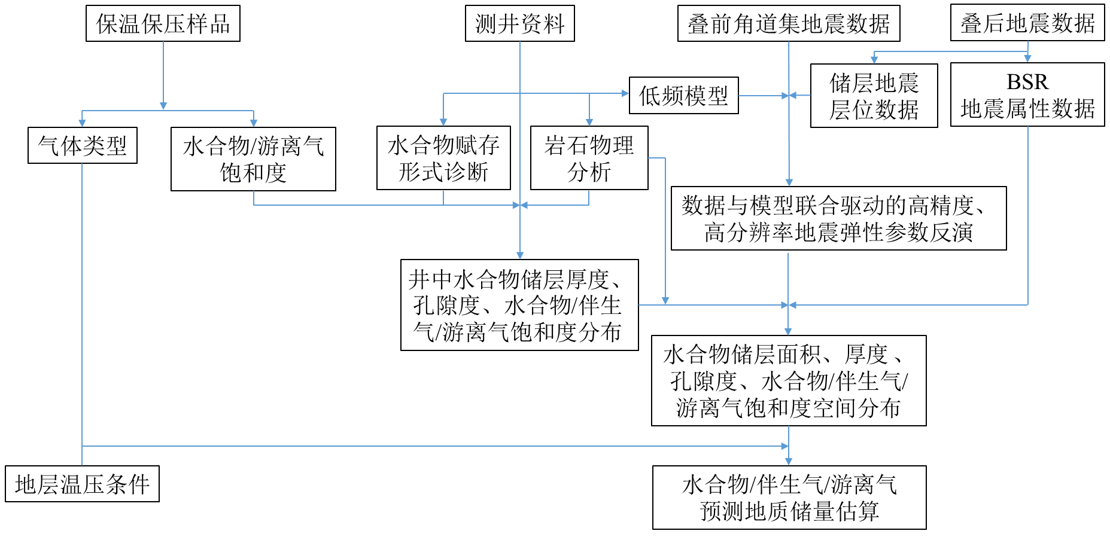

图3孔隙型海洋天然气水合物预测地质储量估算技术流程

# 5 通则

## 5.1 数据要求

（1）应有准三维或三维叠前、叠后地震资料；

（2）单个天然气水合物矿体应至少有1口钻井证实；

（3）地球物理测井数据应至少包含自然伽马、自然电位、电阻率、声波和密度，宜包含偶极子声波、散射伽马能谱、中子、声成像、电成像和核磁共振测井；

（4）宜获取天然气水合物储层保温保压样品；

（5）利用机器学习方法估算天然气水合物/游离气饱和度需要的标签数据不足时可采用公开的国际大洋钻探地球物理测井解释数据作为补充。

## 5.2 天然气水合物饱和度估算电阻率模型参数选取

在利用电阻率和阿尔奇公式估算天然气水合物饱和度时，根据实验测定，对于孔隙充填型、承载型和胶结型天然气水合物，阿尔奇电阻率公式中的胶结指数可分别近似取值为1、2、3，而其它参数宜通过测井岩石物理分析确定。

## 5.3 天然气水合物饱和度估算声速模型选取

在利用声速估算天然气水合物饱和度时，对于孔隙充填型和承载型天然气水合物可采用颗粒介质模型估算天然气水合物饱和度；对于胶结型天然气水合物，可采用接触胶结模型估算天然气水合物饱和度。

# 6 天然气水合物预测地质储量估算参数

## 6.1天然气水合物储层面积估算参数

天然气水合物储层面积可采用如下两种方法进行估算：

（1）第一种：采用反射地震剖面中的BSR分布面积来估算；

（2）第二种：结合测井岩石物理分析通过叠前、叠后地震反演给出天然气水合物储层声阻抗或弹性参数分布范围，根据声阻抗或弹性参数分布范围来估算天然气水合物储层面积。

在BSR特征明显的情况下，宜采用第一种估算方法；在BSR特征不明显的情况下，宜采用第二种估算方法；也可采用两种方法结合来估算天然气水合物储层面积。

## 6.2天然气水合物储层厚度估算参数

**6.2.1井中天然气水合物储层厚度估算**

可根据声波时差减小、电阻率增大并结合声电岩石物理分析确定井中天然气水合物储层厚度，也可根据电成像、声成像和声衰减异常确定井中天然气水合物储层厚度。

**6.2.2天然气水合物储层厚度空间分布估算**

利用叠后声阻抗或叠前弹性参数，结合岩石物理分析与井中天然气水合物储层厚度标定，估算天然气水合物储层厚度空间分布。

## 6.3天然气水合物储层孔隙度估算参数

**6.3.1 井中天然气水合物储层孔隙度**

可利用声波测井、中子孔隙度测井和密度测井等方法估算井中天然气水合物储层孔隙度。

**6.3.2 天然气水合物储层孔隙度空间分布估算**

用叠后声阻抗、叠前弹性参数反演数据体，在地震层位约束下，基于测井地震阻抗等弹性参数和天然气水合物储层孔隙度的标定，利用协克里金方法、相关滤波算法以及机器学习方法估算天然气水合物储层孔隙度空间分布。

## 6.4天然气水合物饱和度估算参数

**6.4.1井中天然气水合物饱和度估算**

**① 实验室样品测试估算天然气水合物饱和度**

在获得天然气水合物储层原位保温保压样品的情况下，至少有以下两种方法可以估算天然气水合物饱和度：

（1）第一种：捕集样品在温度20⁰C和压力0.101 MPa情况下产出的气体体积，并根据原位地层温压条件换算成原位地层条件下的天然气水合物体积，将换算得到的天然气水合物体积除以孔隙总体积，得到井中天然气水合物饱和度；

（2）第二种：测量天然气水合物样品中孔隙水氯离子浓度变化估算天然气水合物分解产生的淡水体积，并根据天然气水合物分解产生的淡水体积以及气体类型估算天然气水合物饱和度。

**② 利用地球物理测井数据估算天然气水合物饱和度**

利用地球物理测井数据估算天然气水合物饱和度至少有以下三种方法：

（1）第一种：根据声电测井数据诊断天然气水合物赋存形式(孔隙充填型、承载型、胶结型)，选择不同赋存形式对应的天然气水合物储层声速或电阻率岩石物理模型，利用测井声波速度或电阻率估算井中天然气水合物饱和度；

（2）第二种：联合利用声速-电阻率-密度数据估算天然气水合物饱和度；

（3）第三种：综合利用多种测井数据，如自然电位、自然伽马、声波、电阻率、密度、中子孔隙度、声成像、电成像和核磁共振等数据，利用机器学习方法估算天然气水合物饱和度。

**6.4.2 天然气水合物饱和度空间分布估算**

天然气水合物饱和度空间分布估算至少有以下三种方法：

（1）第一种：利用声阻抗数据体或弹性参数数据体，选择天然气水合物不同赋存形式对应的岩石物理模型估算天然气水合物饱和度空间分布；

（2）第二种：建立声阻抗或弹性阻抗与天然气水合物饱和度之间的经验关系，从而基于声阻抗或弹性阻抗估算天然气水合物饱和度空间分布；

（3）第三种：基于声波测井数据与井中天然气水合物饱和度估算数据，通过数据驱动方式建立弹性参数与天然气水合物饱和度之间的机器学习统计模型，然后利用弹性参数数据体估算天然气水合物饱和度空间分布。

## 6.5天然气水合物产气因子

该参数由天然气水合物笼形结构以及不同笼形结构的百分比决定，宜通过对钻探岩心样品测试并结合分析样品分子结构获得。

# 7 伴生气预测地质储量估算参数

## 7.1 伴生气储层面积、厚度和孔隙度估算参数

伴生气储层面积的估算方法与天然气水合物储层面积的估算方法一致，参见6.1；伴生气储层厚度的估算方法与天然气水合物储层厚度的估算方法一致，参见6.2；伴生气孔隙度估算方法与天然气水合物储层孔隙度估算方法一致，参见6.3。

## 7.2 伴生气饱和度

**7.2.1井中伴生气饱和度估算**

根据声电测井数据诊断天然气水合物赋存形式(孔隙充填型、承载型、胶结型)，选择不同赋存形式对应的天然气水合物储层声速和电阻率岩石物理模型，分别利用电阻率方法和声电联合方法估算井中天然气水合物饱和度，电阻率方法估算的天然气水合物饱和度减去声电联合方法估算的天然气水合物饱和度即为伴生气饱和度估算结果。

**7.2.2伴生气饱和度空间分布估算**

建立测井弹性参数与井中伴生气饱和度之间的统计关系，利用弹性参数数据体和与井中伴生气饱和度之间的统计关系，估算伴生气饱和度空间分布。

## 7.3 伴生气产气因子

伴生气产气因子估算公式：

*E*=*T*0·*P*/ *T*·*P*0

上式中，*T*、*P*分别表示地层温度与压力，*T*0、*P*0分别表示20⁰C和0.101 MPa。地层压力可用静水压力进行估算，地层温度可用实测海底温度和地温梯度进行估算，或用区域性资料进行类比。

# 8 游离气预测地质储量估算参数

## 8.1 游离气储层面积、厚度和孔隙度估算参数

游离气储层面积的估算方法与天然气水合物储层面积的估算方法一致，参见6.1；游离气储层厚度的估算方法与天然气水合物储层厚度的估算方法一致，参见6.2；游离气孔隙度估算与天然气水合物储层孔隙度估算方法一致，参见6.3。

## 8.2 游离气饱和度

**8.2.1井中游离气饱和度估算**

**① 实验室样品测试估算游离气饱和度**

在获得游离气储层原位保温保压样品的情况下，捕集样品在温度20⁰C和压力0.101 MPa情况下产出的气体体积，并根据原位地层温压条件换算成原位地层条件下的游离气体积，将换算的原位地层条件下游离气体积除以孔隙总体积，得到井中游离气饱和度。

**② 利用地球物理测井数据估算游离气饱和度**

根据海底沉积地层声电岩石物理模型，利用测井声波速度或电阻率估算井中游离气饱和度；也可联合利用声速-电阻率-密度数据估算游离气饱和度；也可综合利用多种测井数据，利用机器学习方法估算游离气饱和度。

## 8.3 游离气产气因子

参见7.3。

# 参考文献

1. DZ/T 0254-2020 页岩气资源量和储量估算规范
2. SY/T 6098 天然气可采储量计算方法
3. SY/T 6580 石油天然气勘探开发常用量和单位
4. 地球物理学名词(第二版)，第二届地球物理学名词审定委员会, 科学出版社，2022。
5. 地学大辞典，孙鸿烈等，科学出版社，2017。